Министерство образования и науки РФ

Федеральное государственное автономное

образовательное учреждение высшего образования

«Национальный исследовательский университет ИТМО»

**факультет программной инженерии и компьютерной техники**

**Лабораторная работа №2**

по дисциплине

Информационные системы и базы данных

Вариант 312486

Выполнил:

Студент группы P33302

Ершова А. И.

Преподаватель:

Шешуков Д. М.

Санкт-Петербург, 2022

**Задание**

**Описание предметной области**

Настанет день, когда человечество снова будет готово отправиться к звездам. Какую новую главу напишет Человек там, среди этих пылающих миров, Олвин не знал. Это будет уже не его заботой. Его будущее лежит здесь, на Земле.

Creature имеет характеристики: id, имя и виды. У каждого Creature есть характеристика Profession, которая имеет название. Так же существует Planet с характеристиками название и локация, так же характеристикой Planet является Way_of_life – способ жизни на этой планете. Accommodation – место, где имеет недвижимость то или иное Creature.

**Классификация сущностей**

Creature – стержневая

Planet – стержневая

Accommodation – ассоциативная

Profession – характеристика

Way_of_life – характеристика

**Инфологическая модель**

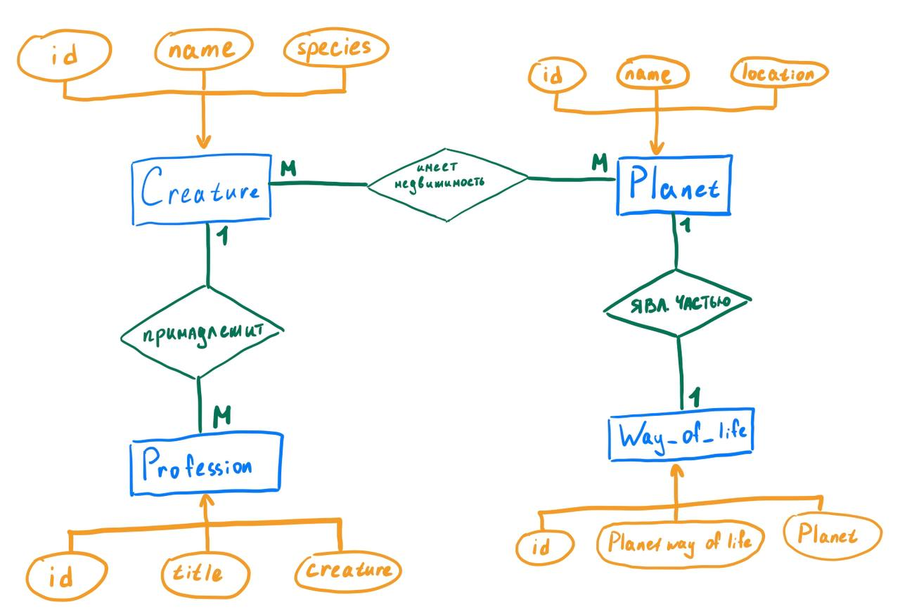

**Даталогическая модель**

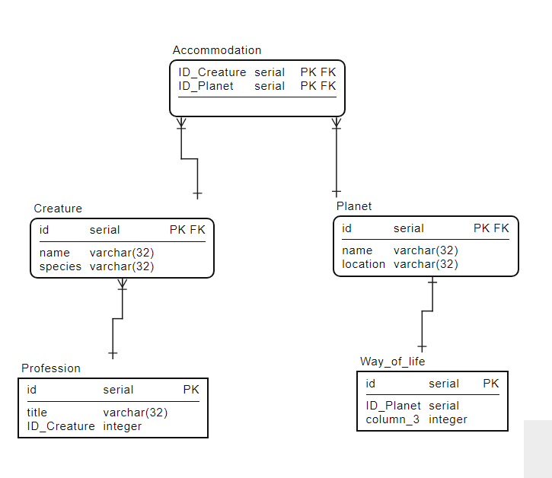

**Функциональные зависимостей**

Creature:

Id -> name

Id -> species

Planet:

Id -> name

Id -> location

Profession:

Id -> title

Way_of_life:

Id -> planet_way_of_life

**Первая нормальная форма**

Сохраняемые данные на пересечении строк и столбцов не являются скалярным значением, а таблицы не содержат повторяющихся строк – условие нормализации выполняется.

**Вторая нормальная форма**

Каждый столбец, не являющийся ключом, зависит от первичного ключа – условие нормализации выполняется.

**Третья нормальная форма**

Отсутствуют любые транзитивные зависимости – условие нормализации выполняется.

**Нормальная форма Бойса-Кодда**

Каждый детерминант (атрибут, от которого полностью функционально зависит другой атрибут) - потенциальный ключ. Все детерминанты являются первичными ключами – условие нормализации выполняется.

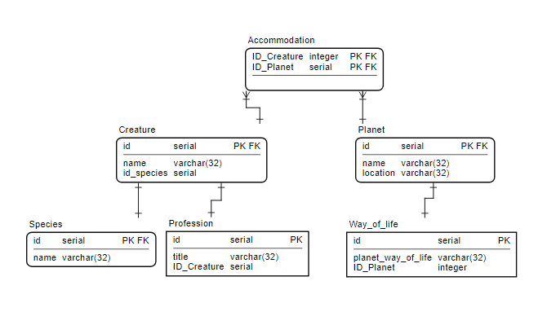

**Денормализация**

• В рамках денормализации можно объединить таблицы Planet и Way_of_life. Сущность Planet получит дополнительный атрибут planet_way_of_life, которое логично будет соединить с location, чтобы получить полную картину по недвижимости на конкретной планете. Объединение двух таблиц даст несущественный прирост производительности, но нарушит первую нормальную форму, так как по объектной модели к один тип planet_way_of_life может относиться к нескольким Planet. Таким образом, денормализация бессмысленна в данной базе данных.

• Также объединить таблицы Creature и Species, как это было в начале.

**Вывод**

Я узнала, что такое нормализация, первая, вторая, третья нормальные формы, денормализация и смогла применить эти знания на практике.